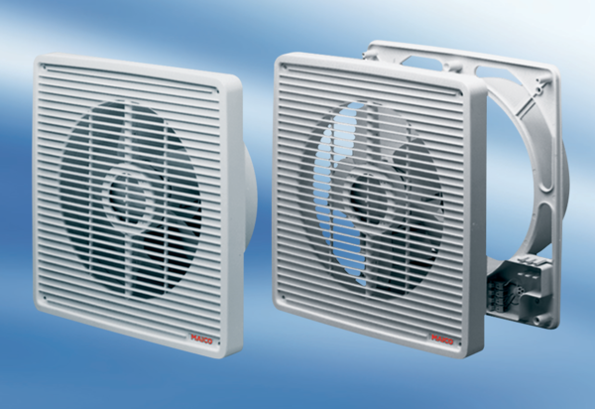Ventilateur mural encastrable ENR 31Unité de conditionnement : 1 pièceGamme: C
Numéro de référence : 0081.0306Fabricant : MAICO

